Indah Pipit F. (2017470040)

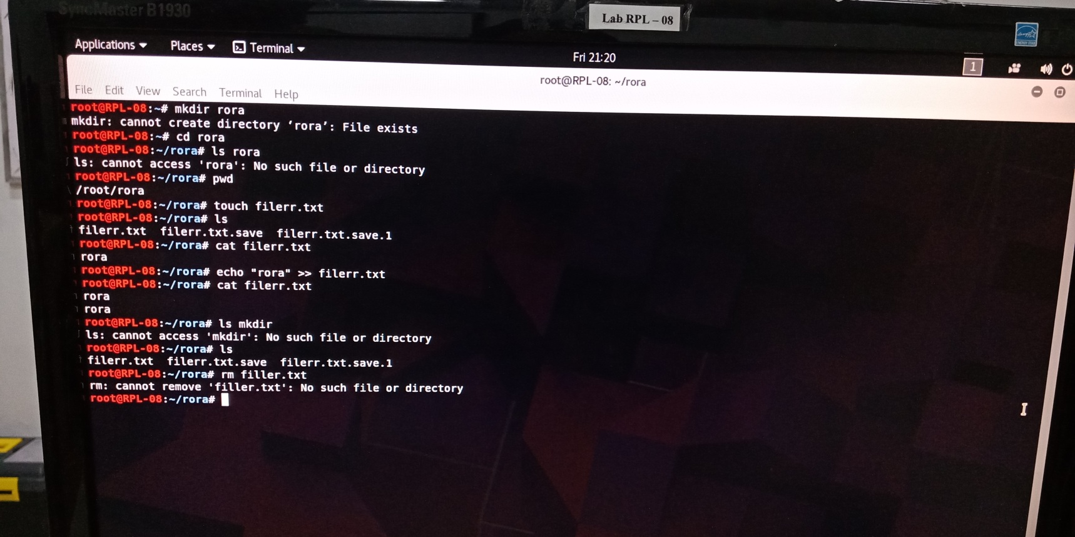

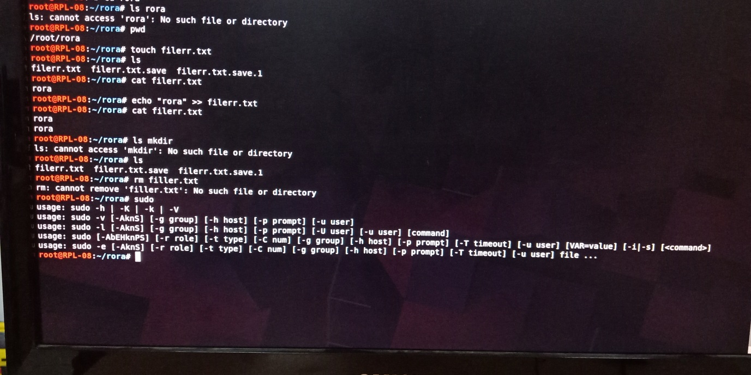

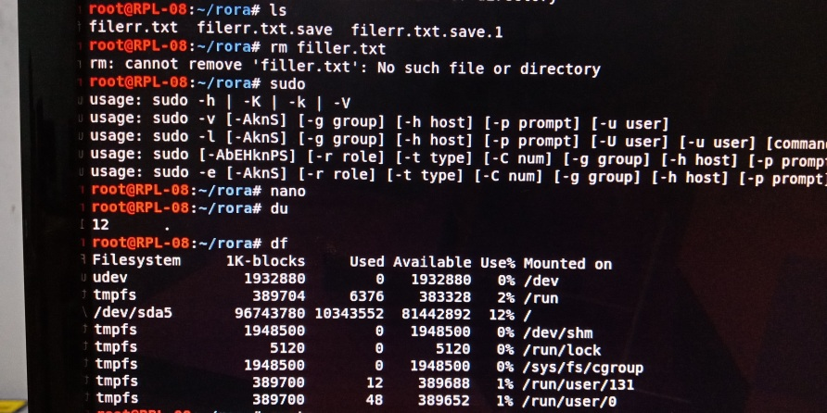

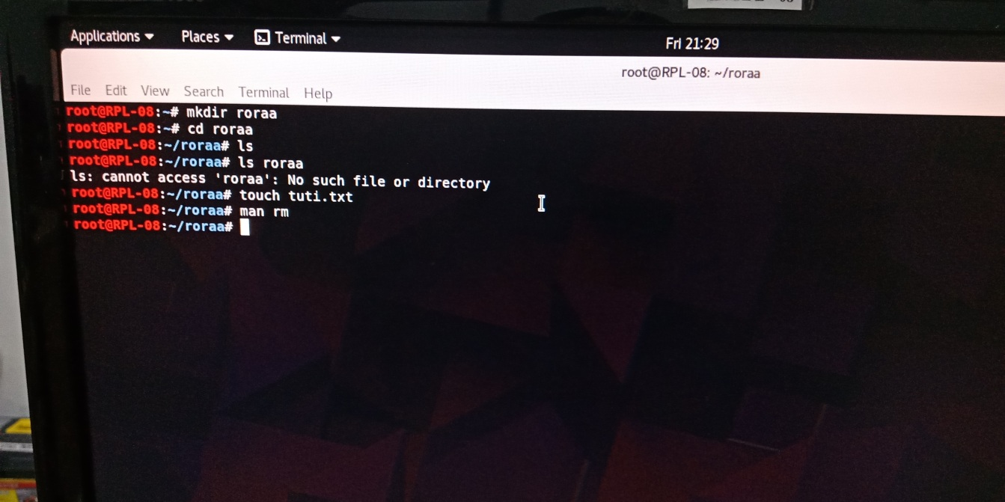

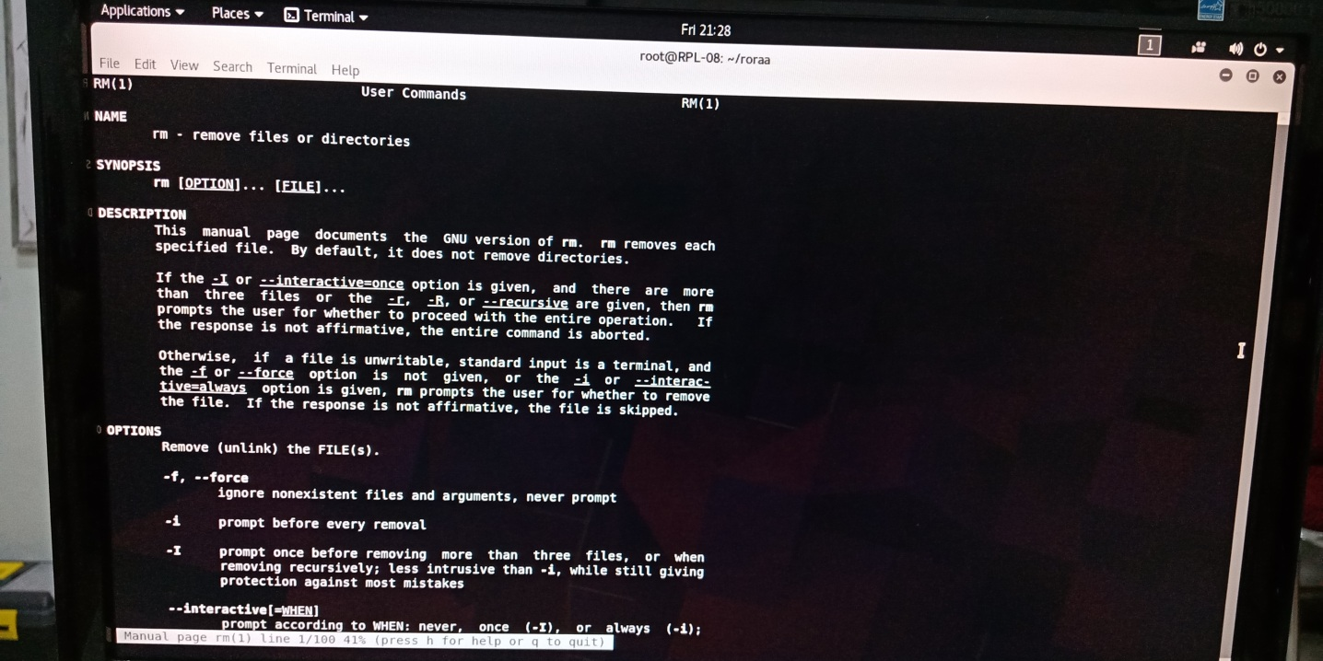

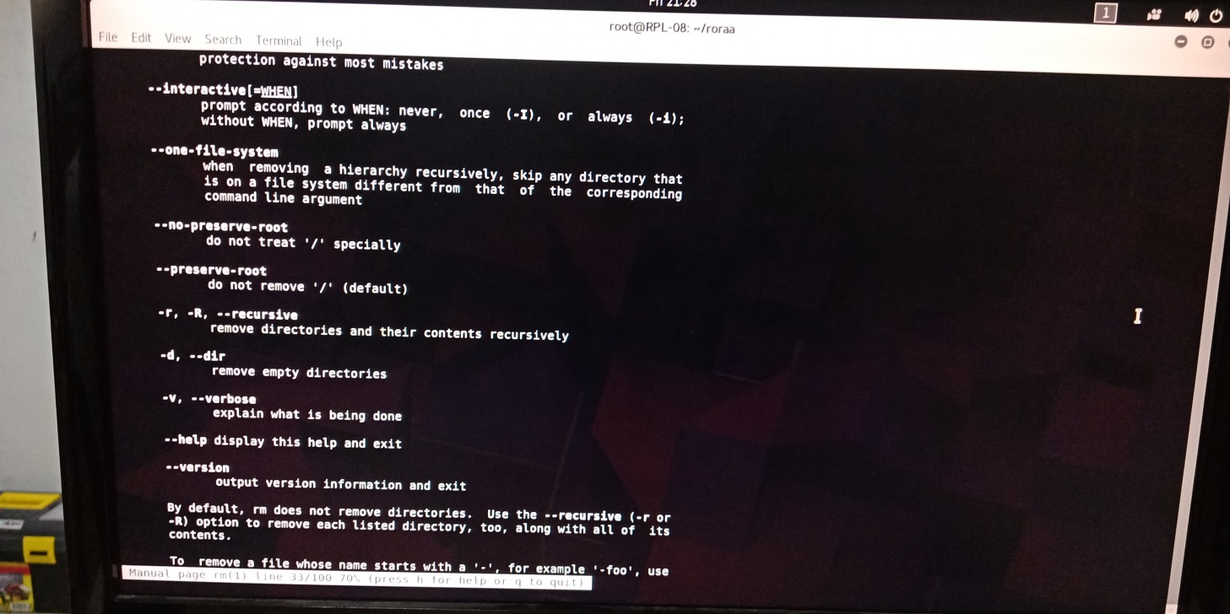

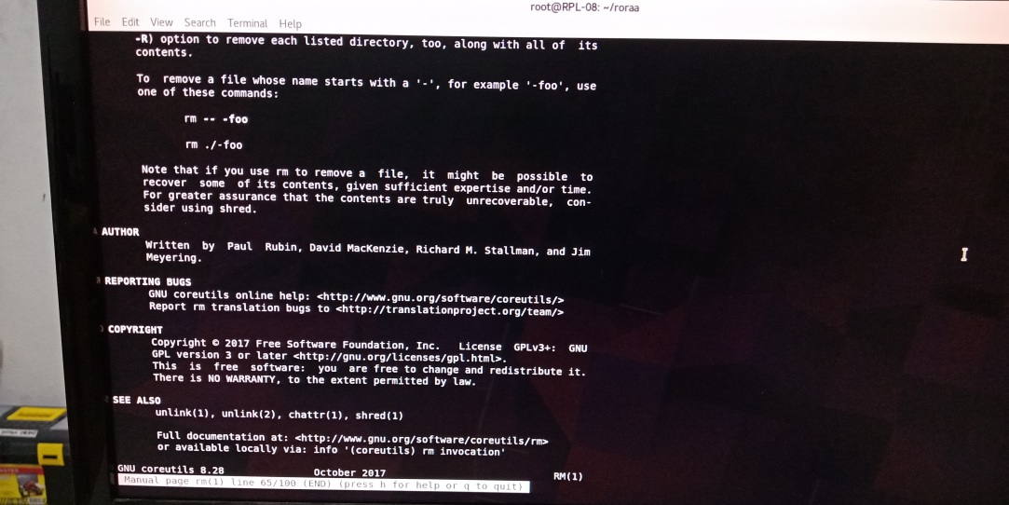

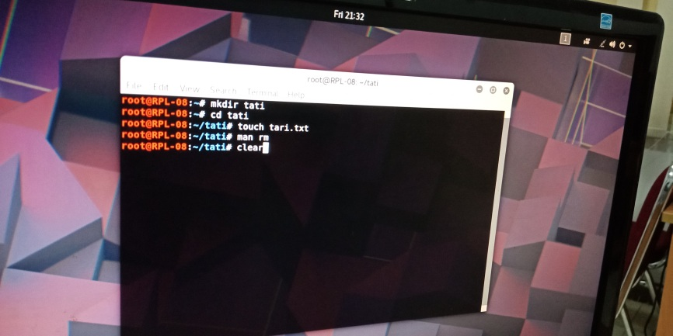

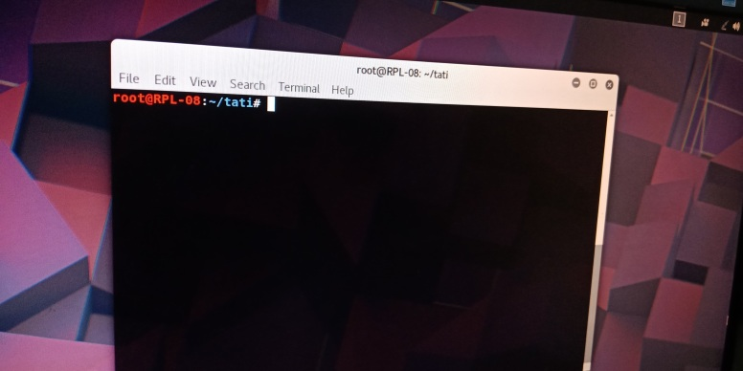

1. Mkdir : Untuk membuat direktori.
2. Cd : Untuk mengubah direktori.
3. ls : Untuk list daftar direktori.
4. ls-a : Untuk melihat file tersembunyi.
5. ls-la : Untuk menampilkan semua direktori

objek.

1. Pwd : Untuk cetak nama direktori saat ini.
2. Cat : Untuk menampilkan isi file dan

Menciptakan file.

1. Nano : Untuk text editor.
2. Sudo : Untuk perintah sebagai root.
3. Echo : Untuk menampilkan tulisan yang

dibuat setelah perintah echo dan itu

tidak disimpan.

1. Rm : Untuk menghapus file.
2. rmdir : Untuk menhapus direktori.
3. cp : Menyalin file.
4. ln : Link ke file.
5. lp : Mencetak isi file.
6. find : Mencetak isi file.
7. Chown : Mengubah kepemilikan dari file.
8. Chgrp : mengubah grup file.
9. Chmod : Untuk mengatur hak akses

suatu file.

1. Clear : Untuk membersihkan seluruh

Layar terminal.

1. IfConfig : Untuk melihat informasi pada

kartu jaringan.

1. Pwd : Untuk menampilkan nama

direktori dimana anda sedang berada.

1. Grep : Untuk mencari kata didalam

suatu file.

1. Sort : Mengurutkan suatu file menurut

Abjad.

1. Wc : Untuk menampilkan jumlah

baris, kata, dan besar memori suatu file.

1. Uniq : menghilangkan baris-baris

berurutan yang mengalami duplikasi.

1. Pg : Untuk melihat isi suatu file

dengan fasilitas melihat isi file dari atas untuk kebawah.